UURINGUAUKUDE LIKVIDEERIMISE AKT

Objekti nimetus: Viluvere II uuringuruum, geoloogilise uuringu luba nr L.MU/520604, pindala 24,83 ha

Objekti asukoht: Viluvere küla, Põhja-Pärnumaa vald, Pärnu maakond

Kinnistud, kuhu jäävad uuringuaugud: Vändra metskond 2 (tunnus 63801:001:0840)

Rajamise aeg: 23.01.-24.01.2025. a

Likvideerimise põhjus: uuringuaukudest saadi vajalik informatsioon ja pinnaseproovid

Likvideerimise aeg: uuringuaugud likvideeriti 23.01.-24.01.2025. a peale geoloogilise situatsiooni kirjeldamist, proovide võtmist ja veetaseme mõõtmist. Uuringuaukude ümbrus on korrastatud ning taastatud uuringueelne seisund.

Tabel 1. Rajatud uuringuaugud
Uuringuaugu nr | X | Y | Sügavus, m | Veetase maapinnast, m | Rajamise kuupäev
K-1 | 6504022.52 | 550670.23 | 2.1 | 1.0 | 23.01.2025
K-2 | 6504203.02 | 550665.70 | 2.1 | 1.0 | 23.01.2025
K-3 | 6504300.33 | 550662.97 | 2.2 | 0.9 | 23.01.2025
K-4 | 6504507.57 | 550657.77 | 2.1 | 1.0 | 23.01.2025
K-5 | 6504502.19 | 550462.77 | 1.2 | 0.5 | 23.01.2025
K-6 | 6504317.37 | 550483.78 | 1.9 | 0.9 | 24.01.2025
K-7 | 6504186.70 | 550491.58 | 2.2 | 0.9 | 24.01.2025
K-8 | 6504050.81 | 550508.37 | 1.8 | 0.7 | 24.01.2025
K-9 | 6504033.02 | 550848.06 | 1.3 | 0.7 | 24.01.2025
K-10 | 6504196.86 | 550844.17 | 2.0 | 0.8 | 24.01.2025
K-11 | 6504331.18 | 550832.63 | 2.1 | 0.6 | 24.01.2025
K-12 | 6504516.13 | 550822.31 | 2.2 | 0.9 | 24.01.2025
K-13 | 6504652.75 | 550787.89 | 2.3 | 0.8 | 24.01.2025
K-14 | 6504661.00 | 550658.75 | 1.3 | 0.9 | 24.01.2025
K-15 | 6504649.42 | 550485.90 | 2.5 | 1.0 | 24.01.2025

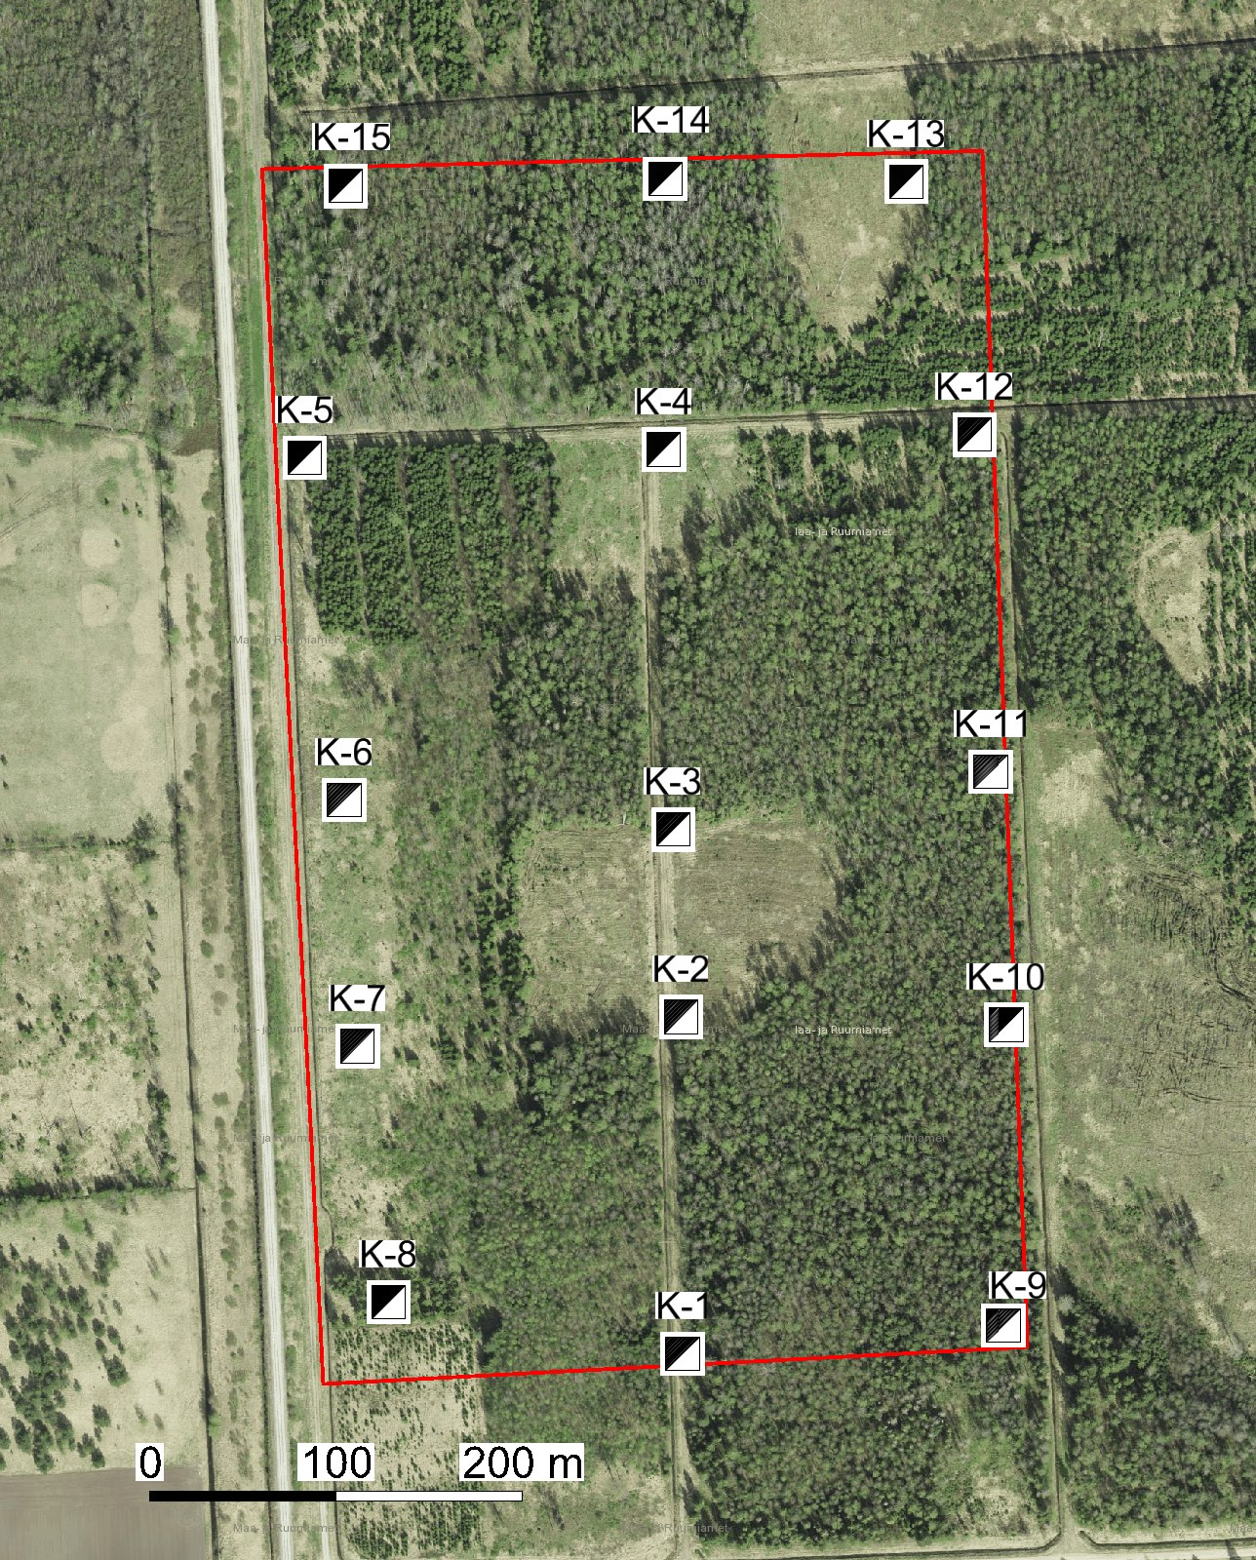
Joonis. Uuringuruumi rajatud uuringuaugud (aluskaart Maa- ja ruumiameti wms rakendus)

Üldgeoloogilise uurimistöö loa omaja: Verston Eesti OÜ
/allkirjastatud digitaalselt/

Uuringuaukude likvideerija: OÜ Inseneribüroo STEIGER
/allkirjastatud digitaalselt/

Kinnistu volitatud asutuse esindaja: Riigimetsa Majandamise Keskus
/allkirjastatud digitaalselt/

